课题： 9.1二力平衡 第1课时 二力平衡及其条件
班级 学号 姓名

知识梳理
1. 物体在几个力的作用下保持 或做 运动，我们就说该物体处于平衡状态.如果物体在两个力作用下处于平衡状态，我们就说这两个力 ，简称 .
- 二力平衡的条件：当作用在 物体上的两个力，大小 、方向 且在
上时，这两个力才能平衡.
课堂作业
1. (2022·大连期末)下列物体处于平衡状态的是 ( )
A. 匀速转弯的汽车 B. 空中自由下落的苹果
C. 绕太阳不停旋转的地球 D. 匀速竖直上升的电梯
2. (2022·连云港期末)下列物体所受的两个力彼此平衡的是 ( )
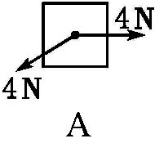
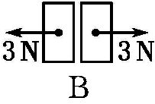
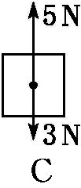
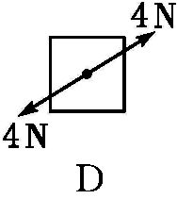

3. (2022·天津)在平直的路面上,一个人沿水平方向用20N的力推一辆重为150N的小车匀速向西运动,则小车所受阻力的大小和方向分别为 ( )
A. 20N,向西 B. 20N,向东 C. 150N,向西 D. 150N,向东
4. 用弹簧测力计竖直拉住重力为G的物体,第一次静止在空中,第二次竖直向上匀速直线运动,第三次竖直向下匀速直线运动.这三次弹簧测力计的示数分别为F1、F2、F3.不考虑阻力,下列关于这三个力的大小关系判断正确的是 ( )
A. F1>F2>F3 B. F1<F2<F3 C. F1=F2=F3 D. 条件不足,无法确定
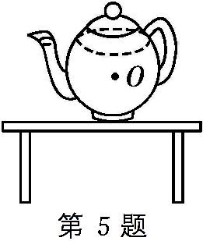
5. (2022·临沂)如图所示,茶壶静止在水平桌面上,请画出它所受力的示意图(将力的作用点画在茶壶的重心O点上).

课后作业
6. 一个重为200 N的箱子，放在水平面上，受8 N的水平推力，箱子未动，这时箱子受到的摩擦力 （大于/等于/小于）8 N.当水平推力增大到12 N时，箱子恰好做匀速直线运动.当水平推力增大到20 N时，箱子受到的摩擦力为 N.
7. 吊车以2 m/s的速度将10⁴ N的重物竖直向上匀速提起，这时钢索对重物的拉力大小是 N.若吊车改为以4 m/s的速度使重物匀速下降，则钢索对重物的拉力大小是 N，方向是 .
8. 关于平衡力，下列说法正确的是 （ ）
A. 物体在平衡力作用下一定保持静止状态
B. 作用在物体上的两个力的三要素完全相同，这两个力一定是平衡力
C. 物体受到重力和拉力的作用，这两个力方向相反，它们一定是平衡力
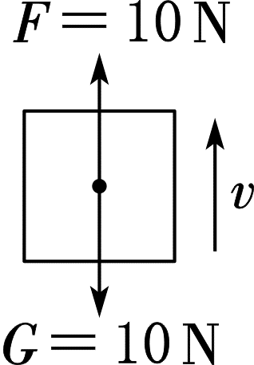
D. 运动的物体在平衡力作用下，一定保持匀速直线运动状态
第9题
9. 如图所示，一个重10 N的物体在10 N竖直向上的拉力作用下做匀速直线运动，
小红说：因为物体做匀速直线运动，且物体仅受重力和拉力的作用，所以重力和拉
力是一对平衡力.小明说：因为同一物体受到的重力和拉力大小相等，方向相反，
并且作用在同一条直线上，所以重力和拉力是一对平衡力.则两人的说法 （ ）
A. 都正确 B. 只有小明正确 C. 只有小红正确 D. 都不正确
10. （2020•青海）在测量滑动摩擦力的实验中，用弹簧测力计水平拉动木块，使它在桌面上做匀速直线运动，下列说法中正确的是 （ ）
A. 木块对桌面的压力与桌面对木块的支持力是一对平衡力
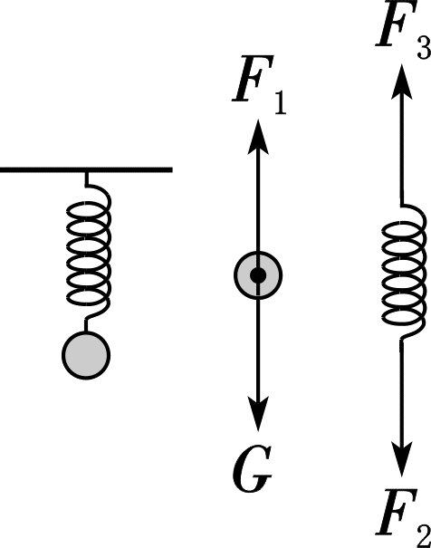
B. 木块所受的拉力与木块所受的摩擦力是一对平衡力
C. 木块所受的重力与木块对桌面的压力是一对相互作用力
D. 弹簧测力计对木块的拉力与木块对弹簧测力计的拉力是一对平衡力
11. 如图所示，一轻质弹簧（即重力不计），上端挂在铁架台的水平横杆上，
下端挂一重为G的小球并保持静止.图中分别画出了该状态下小球和弹簧的受
力示意图.下列判断正确的是 （ ）
A. G与F3是一对平衡力
B. G与F3是一对相互作用力
第11题
C. F1与F2是一对平衡力
D. F1与F2是一对相互作用力
12. (2022·福建)小华在操场进行爬杆锻炼,在竖直杆上攀爬,匀速向上运动时受到的摩擦力大小为f1,匀速向下运动时受到的摩擦力大小为f2.若小华的自重为G,则 ( )
A. f1=f2>G B. f1=f2<G C. f1=f2=G D. f1>G>f2
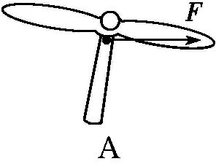
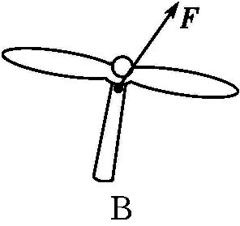
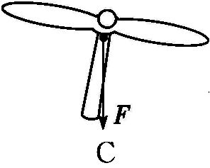
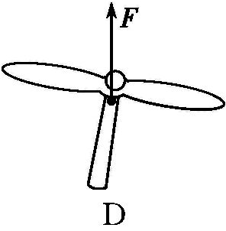
13. (2022·长沙)怀旧的竹蜻蜓给孩子们的童年带来了无穷的乐趣,下列静止的竹蜻蜓所受支持力的示意图正确的是 ( )

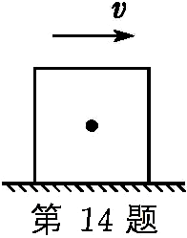
14. (2022·邵阳)木块在水平向右的拉力F作用下做匀速直线运动,请在图中画出木块在水平方向的受力示意图.

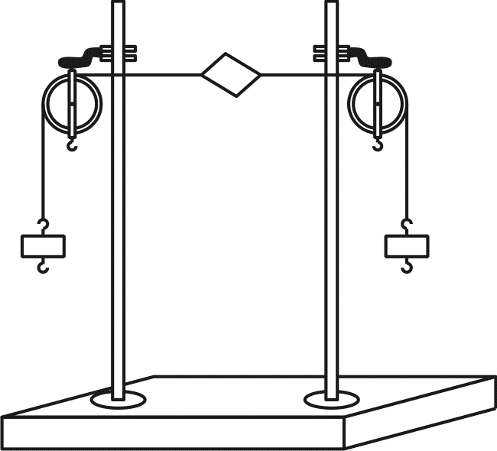
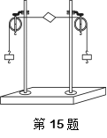
15. 利用如图所示器材“探究二力平衡的条件”.
第15题
（1）将卡片上的两根线跨放在支架的滑轮上，并在两个线端分别挂上钩码，
使作用在卡片上的两个拉力方向相反，且在一条直线上.当卡片平衡时，
从钩码质量看，卡片两边所受的拉力 .
- 为观察不在同一直线上的两个力能否平衡，可用手将卡片 ，
释放时观察其是否保持平衡.
（3）在卡片平衡时，用剪刀将卡片从中间剪开，并观察随之发生的现象.由此
可以得到二力平衡的又一个条件是 .
（4）该实验在选择卡片时，选用较轻卡片的目的是 .

答案
[知识梳理]
1.静止 匀速直线 相互 平衡 二力平衡
2.同一 相等 相反 同一直线
[课堂作业]
D
D
B
4.C
5.如图所示
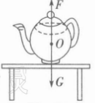
[课后作业]
等于 12
7.10 10 竖直向上
8.D
9.A
10.B
11.D
12.C
13.D
14.如图所示
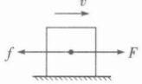
(1)相等
扭转一定角度
(3)作用在同一物体上
(4)卡片重力可以忽略，减小对实验的影响

